УТВЕРЖДАЮ | УТВЕРЖДАЮ
Заместитель генерального директора  ОАО «Российские железные дороги»  ___________________Чабунин А.М.  «_____» _________________2021 г. | Генеральный директор  АНО ВК «Локомотив-Новосибирск»  _________________Станиславов Р. В.  «_____» _________________2021 г.

СОГЛАСОВАНО | СОГЛАСОВАНО
Начальник  Западно-Сибирской железной дороги  _____________________Грицай А.В.  «_____» _________________2021 г. | Президент  Всероссийской Федерации волейбола  ___________________Шевченко С.В.  «_____» _________________2021 г.

ПОЛОЖЕНИЕ
о проведении первенства ОАО «РЖД»
«Локоволей-2021» среди юношей 2005-2006 г.р.

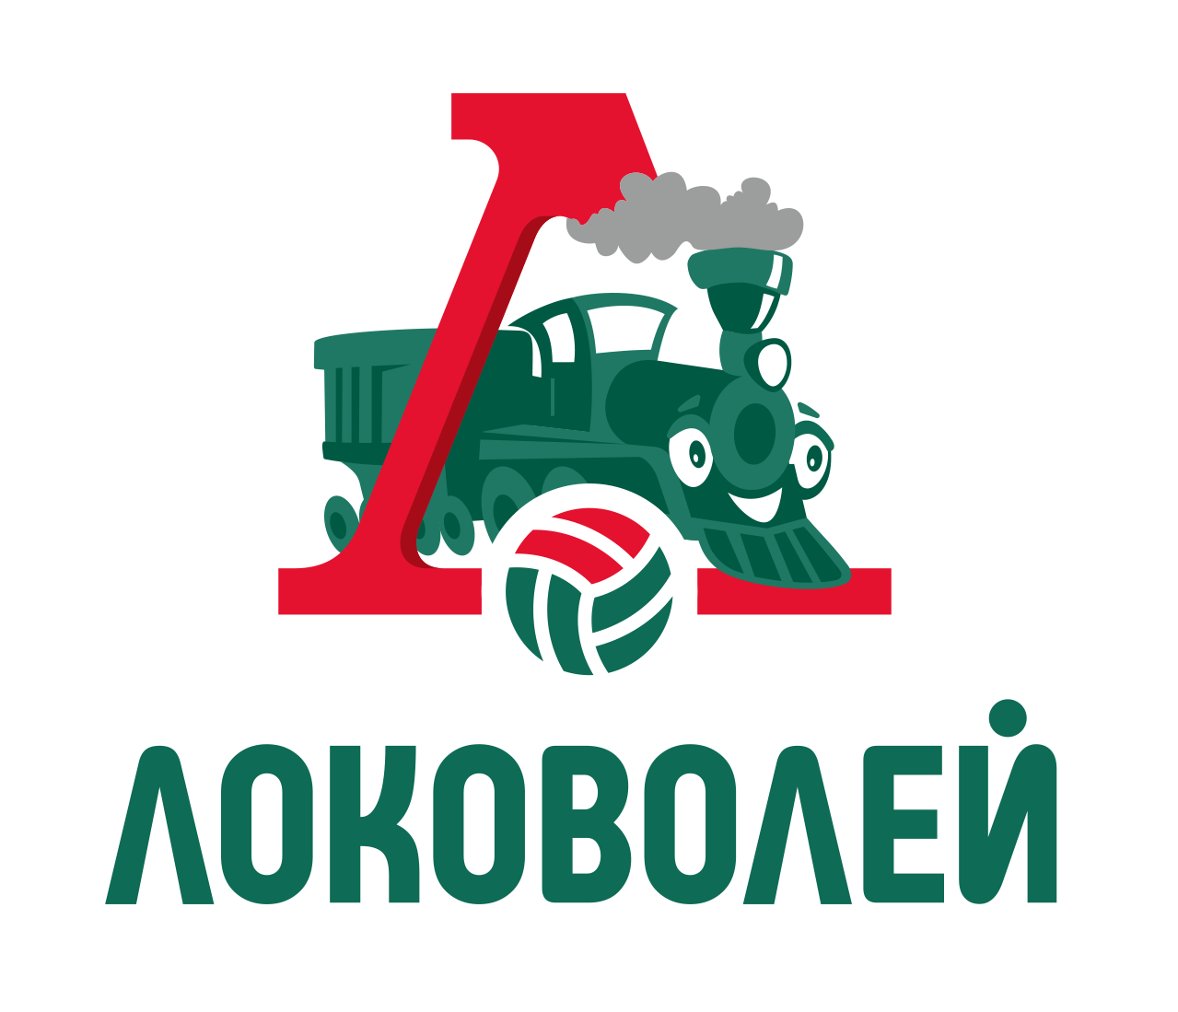

2021 год
1. Цели и задачи

1.1. Первенство ОАО «РЖД» «Локоволей-2021» среди юношей 2005-2006 г.р (далее – Турнир) проводится в целях:
– популяризации волейбола среди юношей как вида спорта, способствующего здоровому образу жизни;
– повышения уровня мастерства молодых волейболистов;
– развития детско-юношеского волейбола в РФ;
– укрепления дружеских связей и сотрудничества в области развития волейбола между различными субъектами РФ, стран ближнего и дальнего зарубежья.

2. Организаторы

2.1. Общее руководство по организации соревнований осуществляется ОАО «РЖД» и АНО «Волейбольный клуб «Локомотив-Новосибирск».
2.2. Организацию и подготовку соревнований, оперативное управление и контроль над проведением осуществляет АНО «Волейбольный клуб «Локомотив-Новосибирск».
2.3. Турнир проводится при взаимодействии ОАО «РЖД», Всероссийской федерации волейбола, АНО «Волейбольный клуб «Локомотив-Новосибирск», и региональных федераций волейбола.

3. Участники

3.1. К участию в соревнованиях допускаются юношеские команды волейболистов 2005-2006 г.р. и не более двух спортсменов 2007 г.р. спортивных школ и спортивных организаций. Командам разрешается усиление спортсменами (не более 2 человек) из участников своего региона.
3.2. Всем участникам необходимо заполнить документы и анкеты установленного образца (см. Приложения к данному Положению)

4. Сроки и место проведения

4.1. Список участников формировался на основе статистических показателей прошлых розыгрышей турнира. Первенство ОАО «РЖД» «Локоволей-2021» пройдет в один этап между следующими представителями федеральных округов России:
Северо-Западный федеральный округ:
– Санкт-Петербург
– Калининград
Приволжский федеральный округ:
– Республика Башкортостан
– Удмуртская республика
– Нижний Новгород
– Новокуйбышевск
Уральский федеральный округ:
– Челябинск
Центральный федеральный округ:
– Белгород
Сибирский федеральный округ:
– Новосибирск
– Кемерово
– Красноярск
Дальневосточный федеральный округ:
– Хабаровск
4.2. Данное Положение о проведении международного первенства ОАО «РЖД» «Локоволей-2021» среди юношей 2005-2006 г.р. является официальным приглашением вышеперечисленных команд к участию в турнире.
4.3. Соревнования проводятся в городе Калининград, ул. Согласия 39, Дворец Спорта «Янтарный» в период с 17 по 22 января 2022 г.

5. Требования к участникам соревнований и условия их допуска

5.1. На первенство «Локоволей-2021» в заявку команд обязательно включается 12 игроков (в том числе либеро) и 2 представителя команды.
5.2. Заявки предоставляются в судейскую коллегию на техническом совещании, которое состоится 17 января 2022 г.
5.3. Форма именной заявки на участие представлена в приложении № 1 к настоящему Положению.
5.4. Руководители делегации обязаны иметь при себе оригиналы документов на каждого волейболиста команды: паспорт РФ, оригинал свидетельства о рождении спортсменам до 14 лет, страховой полис обязательного медицинского страхования, оригинал заявки на участие в турнире, страховка от несчастного случая, приказ командирующей организации с назначением ответственного за жизнь и здоровье детей, письмо от организации с просьбой оплатить расходы (по установленной форме), отрицательный ПЦР тест на COVID-19, согласие законных представителей (родителей) для заселения в гостиницу.
5.5. Согласно Постановлению Правительства Российской Федерации от 18 ноября 2020 г. N1853 «Об утверждении Правил предоставления гостиничных услуг в Российской Федерации» Заселение в гостиницу несовершеннолетних граждан, достигших 14-летнего возраста, в отсутствие нахождения рядом с ними законных представителей осуществляется на основании документов, удостоверяющих личность этих несовершеннолетних, при условии предоставления согласия законных представителей. (Приложение №6)
5.6. Необходимым условием для допуска команды и ее представителей к турниру является наличие отрицательных результатов ПЦР тестов на COVID-19 всех участников, проведенных не более, чем за 72 часа до технического совещания. Соответствующие подтверждающие документы должны быть предоставлены мандатной комиссии на техническом совещании 17 января 2022 г.
5.7. Каждый член делегации обязан сохранить и передать транспортные билеты всего маршрута, включая обратный проезд (посадочные талоны авиарейсов, маршрутные квитанции ЖД билетов) организатору турнира, при утере или непредоставлении данных документов расходы за выдачу дубликатов, подтверждающих маршрут, возлагаются на командирующую организацию.

6. Программа соревнований

6.1. В финале «Локоволей-2021» участвуют 12 юношеских команд 2005-2006 г.р., представляющие города субъектов Российской Федерации из соответствующих федеральных округов России. Соревнования проводятся по действующим правилам волейбола. Участвующие команды разбиваются на две подгруппы «А» и «Б» по шесть команд в каждой. Игры в подгруппах проводятся по круговой системе.
6.2. По результатам занятых мест в подгруппах «А», «Б» и определения итоговых мест, проводятся стыковые матчи.
6.2.1. Команды, занявшие 1-4 места в подгруппах, по схеме «крест»
(1А – 4Б, 1Б – 4А, 2А – 3Б, 2Б – 3А) играют в четвертьфинальных матчах. Победители четвертьфинальных матчей выходят в полуфинал (победитель матча 1А – 4Б играет с победителем матча 2Б – 3А, победитель матча 1Б – 4А играет с победителем матча 2А – 3Б). Победители полуфинальных матчей разыгрывают 1-е и 2-е место. Команды, проигравшие в полуфинальных матчах, разыгрывают 3-е и 4-е место. Проигравшие в четвертьфинальных матчах по аналогичному принципу разыгрывают между собой места с 5-го по 8-е.
6.2.2. Команды, занявшие 5-е и 6-е места в подгруппах, по схеме «крест» разыгрывают между собой позиционные матчи (5А – 6Б, 5Б – 6А). Победители данных матчей разыгрывают 9-е и 10-е места, проигравшие разыгрывают 11-е и 12-е места.

7. Условия проведения соревнований и определение победителя

7.1. Соревнования проводятся при высоте сетки 2 м 43 см.
7.2. Используются мячи Mikasa V200W.
7.3. На всех этапах игры проводятся до двух побед в партиях. Первые две партии разыгрываются до 25 очков, третья партия (при необходимости) до 15 очков. За победу во встрече со счетом 2:0 – 3 очка, 2:1 – 2 очка, за проигрыш 1:2 – 1 очко, за 0:2 – 0 очков, за неявку – минус 1 очко.
7.4. При равенстве побед у двух и более команд, победитель определяется:
7.4.1. по наибольшему количеству очков во всех встречах;
7.4.2. по соотношению партий во всех встречах;
7.4.3. по соотношению мячей во всех встречах;
7.4.4. по встрече между собой.

8. Награждение

8.1. Победитель турнира награждается кубком, медалями и ценными призами; призеры награждаются медалями и ценными призами.
8.2. Оргкомитет определяет лучших игроков по номинациям:
– лучший нападающий;
– лучший блокирующий;
– лучший связующий;
– лучший защитник;
– лучший игрок турнира.
8.3. Лучшие игроки в номинациях награждаются ценными призами.

9. Условия финансирования

9.1. Финансовые расходы по организации и проведению турнира несет АНО ВК «Локомотив-Новосибирск» в рамках заключенного договора с ОАО «РЖД»:
– проживание команд;
– питание команд;
– проезд команд;
– расходы по проведению соревнований и по наградному материалу.

10. Дополнительная программа

10.1. Во время проведения финального этапа турнира оргкомитет разрабатывает шоу-программу для участников, а также организовывает развлекательное времяпровождение в городе, принимающем турнир.

11. Заявки на участие

11.1. Заявки на участие в турнире подаются до 13 декабря 2021 г. по адресу: 630112, г. Новосибирск, ул. Ипподромская – 18, «Волейбольный клуб «Локомотив-Новосибирск»; (383) 271-89-91 или по электронной почте: office@lokovolley.com.
11.2. Документы, которые необходимо предоставить на мандатную комиссию на каждого члена делегации команды: паспорт РФ, оригинал свидетельства о рождении спортсменам до 14 лет, согласие законных представителей (родителей) для заселения в гостиницу, страховой полис обязательного медицинского страхования, оригинал заявки на участие в турнире, страховка от несчастного случая, приказ командирующей организации с назначением ответственного за жизнь и здоровье детей, письмо от организации с просьбой оплатить расходы (по установленной форме), справка об отрицательном результате ПЦР теста на COVID-19, проведенного не более, чем за 72 часа до начала соревнования, проездные билеты (посадочные талоны с авиарейсов, маршрутная квитанция ЖД билета).

Приложение №1. Образец именной заявки на участие. Заполняется на фирменном бланке

Генеральному директору
АНО ВК «Локомотив-Новосибирск»
Станиславову Р.В.
От ___________ (организация)

Уважаемый Роман Валерьевич!

Команда города _____________ подтверждает свое участие в первенстве ОАО «РЖД» «Локоволей-2021» среди юношей 2005-2006 г.р.
Просим Вас оплатить расходы, связанные с проездом, проживанием, питанием и участием команд в международном первенстве ОАО «РЖД» «Локоволей-2021» среди юношей 2005-2006 г.р.
Тренер ______ (ФИО)
Списочный состав команды (здесь же или прилагается).

Подпись, печать
Дата

Приложение №2. Образец заявочного листа на участие.
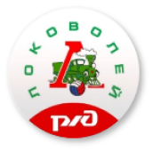
ЗАЯВОЧНЫЙ ЛИСТ
на участие команды _________________
в Суперфинале первенства ОАО «РЖД» «ЛОКОВОЛЕЙ – 2021»
среди юношей 2005-2006 г.р. г. Калининград 17-22 января 2022 г.
№ п/п | Фамилия,  Имя,  Отчество | Дата  рождения | Рост | Размер  формы | Адреc  места жительства | Паспортные данные | Законный представитель  (ФИО, конт. телефон) | Спортивная организация | Виза врача
1
2
3
4
5
6
7
8
9
10
11
12

ТРЕНЕРСКИЙ СОСТАВ
№ п/п | Ф.И.О. (полностью) | Дата рождения | Паспортные данные | Адреc  места жительства | Стаж работы | Спортивная организация
1
2

Главный тренер ____________________ / /
(расшифровка подписи)

Врач ____________________ / ____________________ / К соревнованиям допущено ________________________ ( _________ ) чел.
(расшифровка подписи)

Руководитель организации ____________________ / /
(расшифровка подписи)
Приложение №3 Приказ командирующей организации. На фирменном бланке

Приказ
От___________2021 г. №____
г.___________________
Об участии в первенстве ОАО «РЖД»
«Локоволей-2021»
Среди юношей 2005-2006 г.р

ПРИКАЗЫВАЮ:
- Принять участие в первенстве ОАО «РЖД» «Локоволей-2021» Среди юношей 2005-2006 г.р. в городе Калининграде с 17 по 22 января 2022г.
- Направить команду юношей 2005-2006 г.р. в составе:
№ | Фамилия, имя, отчество | Дата рождения | № школы, класс

- Тренерами направить ___________и___________, возложить на них ответственность за жизнь и здоровье несовершеннолетних участников команды на период командировки. Обеспечить участие команды юношей в соревнованиях, подготовить все необходимые документы. Выполнить на соревнованиях и во время поездки меры, предотвращающие распространение инфекционных болезней.
- Контроль за исполнением приказа возлагаю на _______________
Директор _____________________
С приказом ознакомлены:

Приложение №4. Информация и контакты законных представителей несовершеннолетних.
На фирменном бланке организации

Списочный состав команды _____________ для участия в первенстве ОАО «РЖД» «Локоволей-2021» среди юношей 2005-2006 г.р.
№ | ФИО | Дата рождения | Паспортные данные | Телефон | ФИО и телефон законного представителя

Ответственные лица(тренеры):

№ | ФИО | Дата рождения | Паспортные данные | Телефон

Приложение №5. Согласие на обработку персональных данных. Заполняется на каждого участника (за несовершеннолетнего заполняет законный представитель).
СОГЛАСИЕ НА ОБРАБОТКУ ПЕРСОНАЛЬНЫХ ДАННЫХ
(для несовершеннолетнего участника)

Я, (Ф.И.О. полностью законного представителя, руководителя (по доверенности) __________________________________________________________________________________________
Проживающий(ая)по адресу:_________________________________________________________________ __________________________________________________________________________________________
Паспорт (серия, номер): _____________________________________________________________________
выдан(кем,когда)_____________________________________________________________________________________________________________________________________________________________________
являюсь законным представителем (Ф.И.О_ребенка)____________________________________________________________________________
Настоящим даю свое согласие на обработку оргкомитетом для формирования и обработки заявки на участие в соревновании «Первенство ОАО «РЖД» «Локоволей-2021» среди юношей 2005-2006 г.р» и других мероприятий в рамках дополнительной программы соревнования моих персональных данных и персональных данных несовершеннолетнего участника соревнования
Ф.И.О_ребенка _____________________________________________________________________________,
относящихся исключительно к перечисленным ниже категориям персональных данных:
- фамилия, имя, отчества;
- дата, месяц, год рождения;
- паспортные данные, данные свидетельства о рождении;
- адрес проживания;
- номер мобильного телефона
- страховое свидетельство государственного пенсионного страхования, ИНН.
- Полис ОМС
Я даю согласие на использование персональных данных исключительно в следующих целях:
- для формирования и обработки заявки на участие в соревновании «Первенство ОАО «РЖД» «Локоволей-2021» среди юношей 2005-2006 г.р» и дополнительных мероприятий соревнования;
- публикацию и распространение записей партий;
- ведение статистики;
- фото- и видеосъемку моего ребенка, безвозмездно использовать эти фото, видео и информационные видео материалы во внутренних и внешних коммуникациях, связанных с проведением соревнований. Фотографии и видеоматериалы могут быть скопированы, представлены и сделаны достоянием общественности или адаптированы для использования любыми СМИ и любым способом, в частности в буклетах, видео, в Интернете и т.д. при условии, что произведенные фотографии и видео не нанесут вред достоинству и репутации моего ребенка;
- публикации на официальном сайте организаторов результатов соревнований;
- иные действия связанные с вышеуказанной целью.
Под обработкой персональных данных я понимаю сбор, систематизацию, накопление, хранение, уточнение (обновление, изменение), использование, распространение (в том числе передачу), обезличивание, блокирование, уничтожение и любые другие действия (операции) с персональными данными.

Под персональными данными я понимаю любую информацию, относящуюся ко мне как к субъекту персональных данных, в том числе мою фамилию, имя, отчество, год, месяц, дата и место рождения, адрес, семейное, социальное, имущественное положение, образование, профессия, доходы, другая информация.
Я подтверждаю, что, давая настоящее согласие, я действую по своей воле и в интересах несовершеннолетнего ребенка, законным представителем которого являюсь.

Дата: «__»__________2021 г. Подпись: _________________/____________________/

СОГЛАСИЕ НА ОБРАБОТКУ ПЕРСОНАЛЬНЫХ ДАННЫХ
(для совершеннолетнего участника)

Я,(Ф.И.О. участника соревнований полностью) __________________________________________________________________________________
Проживающий(ая)по адресу: ______________________________________________________________ __________________________________________________________________________________
Паспорт(серия, номер): ___________________________________________________________________
выдан(кем, когда) ________________________________________________________________________ __________________________________________________________________________________
Настоящим даю свое согласие на обработку оргкомитетом соревновании «Первенство ОАО «РЖД» «Локоволей-2021» среди юношей 2005-2006 г.р» и мероприятий дополнительной программы соревнования; персональных данных и персональных данных, относящихся исключительно к перечисленным ниже категориям персональных данных:
- фамилия, имя, отчества;
- дата, месяц, год рождения;
- паспортные данные;
- адрес проживания;
- номер мобильного телефона
- страховое свидетельство государственного пенсионного страхования, ИНН.
- Полис ОМС
Я даю согласие на использование персональных данных исключительно в следующих целях:
- для формирования и обработки заявки на участие в соревновании «Первенство ОАО «РЖД» «Локоволей-2021» среди юношей 2005-2006 г.р» и мероприятий дополнительной программы соревнования;
- ведение статистики;
- публикацию и распространение записей партий;
- публикации на официальных сайтах организаторов результатов соревнований;
- фото- и видеосъемку, безвозмездно использовать мои фото, видео и информационные видео материалы во внутренних и внешних коммуникациях, связанных с проведением соревнований. Фотографии и видеоматериалы могут быть скопированы, представлены и сделаны достоянием общественности или адаптированы для использования любыми СМИ и любым способом, в частности в буклетах, видео, в Интернете и т.д. при условии, что произведенные фотографии и видео не нанесут вред моему достоинству и репутации;
- иные действия связанные с вышеуказанной целью.
Под обработкой персональных данных я понимаю сбор, систематизацию, накопление, хранение, уточнение (обновление, изменение), использование, распространение (в том числе передачу), обезличивание, блокирование, уничтожение и любые другие действия (операции) с персональными данными.

Под персональными данными я понимаю любую информацию, относящуюся ко мне как к субъекту персональных данных, в том числе мою фамилию, имя, отчество, год, месяц, дата и место рождения, адрес, семейное, социальное, имущественное положение, образование, профессия, доходы, другая информация.

Я подтверждаю, что, давая настоящее согласие, я действую по своей воле.

Дата: «__»__________2021 г. Подпись: _________________/____________________/

